**附件：**

**蚌埠学院第三届工程测量大赛竞赛规则**

**一、竞赛项目**

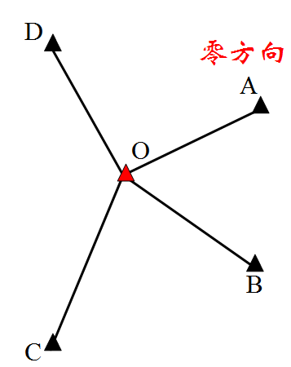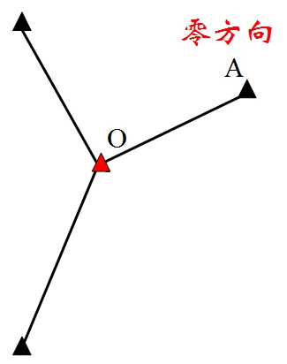

水平角的全圆观测法测量

**二、参赛队伍**

凡开设工程测量课的班级均可组队报名参

赛。每个参赛队由4名学生组成，其中队

长1名。

**三、使用仪器**

每组使用DT-02C电子经纬仪1台，三脚架

1个，标杆3支。

**四、参赛要求**

1、各队按照自己的竞赛出场顺序，在规定时间由大赛工作人员指引下，到现场熟悉竞赛场地，同时做好竞赛的各项准备工作。

2、裁判组长宣布竞赛开始之前，参赛队的仪器必须装箱，脚架收拢置地。

3、裁判宣布竞赛开始，同时竞赛计时开始，计时精确到秒。

4、竞赛过程中，若仪器发生故障，由参赛队报告现场裁判，工作人员到现场检查确认、并经裁判长认可后可以更换仪器重测。若经工作人员检查仪器无故障，检查时间按竞赛时间计。凡在测量过程中未报告仪器故障的，竞赛结束后不能以仪器故障为由要求重测。

5、竞赛可以重测或者返工，但初测、计算或绘图、返工的总时间不能超过竞赛总时间。重测或者返工时必须四名选手集体到场。

6、竞赛结束时，各参赛队必须在仪器装箱、脚架收好，上交成果资料之时，竞赛计时才结束。

7、成果一旦提交就不能再要求修改或者重测。

8、参赛队必须独立完成所有竞赛任务，参赛队员在竞赛过程中不能以任何方式与外界交换信息，参赛人员不得携带手机等电子设备。

9、竞赛过程中，选手须严格遵守操作规程，确保人身及设备安全，并接受裁判员的监督和警示。选手造成设备故障或损坏，无法继续竞赛的，停止该队竞赛，不能重赛。并赔偿损坏的仪器。

10、参赛者必须尊重裁判，服从裁判。对裁判有意见应逐级反映，不得刁难、攻击裁判。

11、参赛队对裁判的裁决有疑议，可在规定的时间内向赛会仲裁组申诉。

**五、竞赛成果质量成绩评定**

成绩评定依据参赛队的用时和内外业得分评定：其中，比赛用时成绩占40分，内、外业成绩占60分，采用百分制。根据总分自高至低排列得出竞赛名次；若成绩相同，比赛用时少者名次在前。

未尽事宜，由竞赛委员会负责解释。

**六、成果记录**

每小组完成水平角的全圆观测法测量，记录测量数据，并完成成果计算。

**七、工作组织要求：**

1、仪器准备：

测站点标志；8台经纬仪，16块电池，8个充电器；24根标杆（6根备用）

2、人员组织：

裁判8人、总策划1人、技术负责1人、组织协调1人。